项 目 报 价 方 案
三档交付，按效果扩展
某某科技有限公司 · 报销助手智能体系统 · 低 / 中 / 高三档报价与投入产出测算

客户 | 某某科技有限公司
项目 | 报销助手智能体系统
版本 | V1.0（商务版）
日期 | 2026-11-06
报价有效期 | 60 天
币种/税率 | 人民币 / 含 6% 增值税

本报价为方案演练报价，最终以双方签署的合同与工作说明书（SOW）为准。

目 录

提示：在 Word 中按 Ctrl+A 后 F9 可一键更新目录页码。

一、报价总览
三档报价不是“功能打折”，而是三种交付范围与风险承担方式。低档验证“能不能用”，中档验证“值不值得推广”，高档解决“全公司怎么用”。建议从中档起步：它覆盖全部 P0 + P1 能力，足以支撑 3 个月试点的全部验收指标。
档位 | 定位 | 人天 | 单价（元/人天） | 实施费（元） | 首年运维（元） | 首年总投入（元）
低档 · 基础闭环版 | 制度问答 + 发票预检 + 草稿确认 + 单部门试点 | 68 | 2,600 | 176,800 | 26,520 | 203,320
中档 · 标准交付版 | 三档全部 P0 + P1 能力 | 118 | 2,600 | 306,800 | 46,020 | 352,820
高档 · 增强智能版 | 中档 + OCR/查验对接预研 + 费用预测 + 全公司推广支持 | 168 | 2,600 | 436,800 | 80,520 | 517,320

报价口径
单价含需求、设计、开发、测试、部署、培训与 3 个月护航（高档 6 个月）；不含客户侧硬件、网络、第三方模型 API 费用（按实际用量另计，试点期预计 < 3,000 元/月）。

二、三档范围对比
能力 / 服务 | 低档 | 中档 | 高档
制度问答（RAG + 引用 + 弃答） | ✓ | ✓ | ✓
发票六项硬规则预检 | ✓ | ✓ | ✓
草稿生成 + 人工确认 | ✓ | ✓ | ✓
审批链路与超标解释 | — | ✓ | ✓
退单归因看板 | — | ✓ | ✓
合规审计与人工复核 | — | ✓ | ✓
提示词版本管理 | 基础 | 完整 | 完整
AD/SSO 对接 | — | 预研 | 实施
票据 OCR / 税务查验 | — | 接口预留 | 1 类票测试
费用预测原型 | — | — | ✓
试点范围 | 50 人 / 1 部门 | 180 人 / 3 部门 | 1,200 人 / 全公司
培训与护航 | 1 场 / 1 个月 | 2 场 / 3 个月 | 4 场 / 6 个月
交付文档 | 需求 + 手册 | 全套 6 类 | 全套 + 推广包

三、人天与角色构成
角色 | 低档 | 中档 | 高档 | 单价（元/人天）
项目经理 | 8 | 14 | 18 | 3,200
解决方案架构师 | 10 | 18 | 26 | 3,600
后端工程师 | 22 | 38 | 54 | 2,600
前端工程师 | 8 | 16 | 22 | 2,400
测试工程师 | 10 | 16 | 22 | 2,200
实施/培训顾问 | 10 | 16 | 26 | 2,200
合计 | 68 | 118 | 168 | 综合 2,600

综合单价 2,600 元/人天为加权结果；实际结算按角色单价 × 实际人天，超出部分走变更单。

四、投入产出测算

4.1 收益口径
收益只计算可被台账验证的三项，且全部打折计入，避免“把节省的工时全部当现金”：
收益项 | 计算口径 | 全公司年化（元） | 折算系数 | 计入（元）
财务审核工时 | 22,200 单 × 5.5 分钟 × 90 元/时 | 183,150 | 75% | 137,362
员工填单与咨询 | 22,200 单 × 16 分钟 × 65 元/时 | 384,800 | 40% | 153,920
退单返工 | 22,200 × 13.7% × 35 分钟 × 80 元/时 | 141,920 | 60% | 85,152

三项加总，全公司满负荷年化收益约 376,434 元（已按 75%/40%/60% 折算）。未计入：员工满意度、合规风险下降、审计抽检效率、垫款资金成本——这些难以直接货币化，作为附加价值。

4.2 三年现金流与回收期
档位 | 首年投入 | 第 1 年收益 | 第 2 年收益 | 第 3 年收益 | 三年 ROI | 静态回收期
低档 · 基础闭环版 | 203,320 | 9,938 | 175,983 | 196,687 | 49% | 29.0 个月
中档 · 标准交付版 | 352,820 | 30,491 | 287,972 | 321,851 | 42% | 29.5 个月
高档 · 增强智能版 | 517,320 | 237,154 | 335,968 | 375,493 | 37% | 28.3 个月

说明：首年只覆盖试点人数（低档 50 人 / 中档 180 人 / 高档全公司），收益按 60% 采纳率折算；第 2 年按全公司推广、85% 采纳；第 3 年 95%。能力系数体现档位差异（低 0.55 / 中 0.90 / 高 1.05）。三档三年 ROI 接近，差别在风险、速度与可推广性，不在“谁更便宜”。
建议
中档首年投入约 35.3 万元，第 1 年只覆盖 3 个试点部门，第 2 年起按全公司推广测算，约 29.5 个月回本、三年 ROI 约 42%。若只做低档，省下约 15 万元，但拿不到审批链路、退单归因与审计能力，试点结论不足以支撑推广决策。

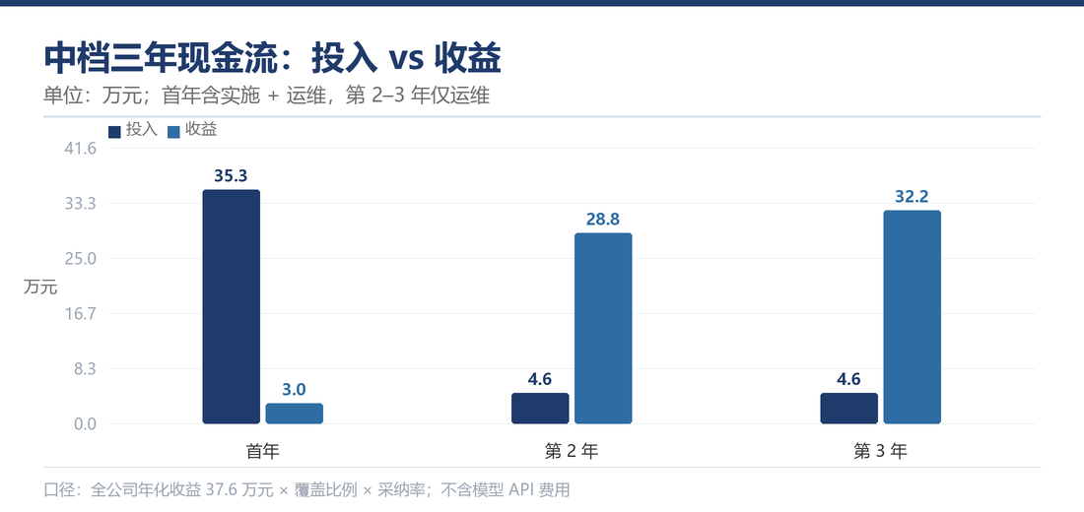
图 1 中档三年现金流（保守口径）

4.3 敏感性
变量 | 基准 | -20% | +20% | 对回收期影响
退单率下降 | 13.7pp | 11.0pp | 16.4pp | ±2.4 个月
员工采纳率 | 60%/年 | 48% | 72% | ±4.1 个月
单均审核节省 | 5.5 分钟 | 4.4 分钟 | 6.6 分钟 | ±1.8 个月
模型 API 成本 | 3,000 元/月 | 2,400 | 3,600 | 可忽略

五、付款与商务条款
节点 | 比例 | 金额（中档） | 触发条件
合同签订 | 30% | 92,040 元 | SOW 签署、项目启动
MVP 验收 | 40% | 122,720 元 | 冒烟 31/31 + 评测 30/30
试点上线 | 20% | 61,360 元 | 3 部门上线、培训完成
终验 | 10% | 30,680 元 | 验收清单 P0 全通过

1. 报价含 6% 增值税；差旅费按实际发生另计，需事先书面同意。
2. 首年运维含 5×8 响应、月度巡检、2 次规则修订；不含新功能开发。
3. 需求变更按 2,600 元/人天结算，单次 < 2 人天由项目经理现场消化。
4. 源代码与知识产权归客户所有；乙方保留通用组件复用权。
5. 验收争议以《需求分析方案》AC-01~AC-20 为准。

六、为什么是这个价
同类企业报销 AI 项目市场报价通常在 40–80 万元（含集成）。本报价低于区间下限，原因是：① 复用已验证的 MVP 代码（检索、规则、Agent、确认闸门已跑通）；② 不做 OCR 与 OA 双向集成，避免最大成本项；③ 单机部署，无中间件与云资源。低价不等于低质：省下的是“重复造轮子”，不是“测试与文档”。
成本项 | 本方案 | 市场常见方案 | 差异原因
OCR/查验 | 0 | 8–15 万 | 本期不做，接口预留
OA 双向集成 | 0 | 10–20 万 | 只对齐字段，不写回
中间件/云资源 | 0 | 3–8 万/年 | 单机 SQLite
模型 API | 按量 | 按量 | 试点期 < 3,000 元/月
实施与培训 | 含 | 另计 | 含在报价内

七、报价假设与除外
1. 客户在 W1 内提供制度全文、近 12 个月脱敏单据、组织架构与审批人清单。
2. 客户提供 1 台 8C16G 虚拟机、内网域名与证书，并配合完成安全评估。
3. 试点部门指定 1 名接口人（0.5 FTE），负责需求确认与用户答疑。
4. 不含硬件采购、网络改造、AD 域改造、第三方软件许可。
5. 不含因客户制度冲突导致的额外条款梳理（超过 20 人天另计）。
6. 报价有效期 60 天；汇率与税率变化按合同约定调整。

